《一课三讲与校本研修》之教学反思
——记李中军工作室读书活动
文\巫小玲
2018年11月6日，冬寒料峭，却丝毫挡不住大家每周一聚学习与研讨的热情。今天工作室成员齐聚棠湖中学新校区三楼会议室，开展本期工作室的读书活动。会议由陈曦主持，主题是结合自己研读的天津教育出版社出版、袁东波主编的《一课三讲与校本研修》中的专题四——一课三讲活动的反思，谈谈自己的认识以及自己的平时的课堂教学中的做法。
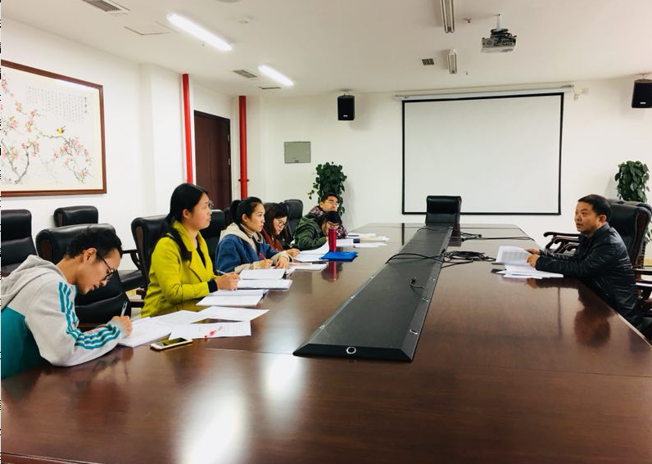
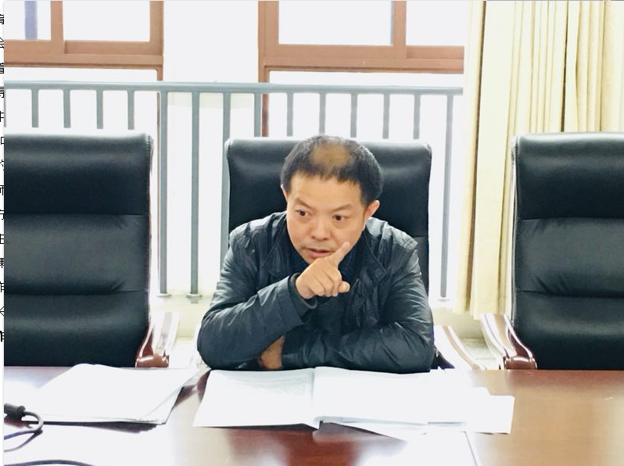
著名教育建苏霍姆林斯基说过：“不会从失败中寻找教训的人，他们的成功之路是遥远的”。一个人只有学会不断的反思，才能活动更大的进步。做人如此，从教亦是如此。在“一课三讲”活动中，反思起着极其重要的作用。借助于反思，教师的能力得到进一步提升，教师的理念得到更新，教师的视野得以开阔，于是教坛会换发一片生机。
导师李中军讲到，教育的问题在于教育者要去发现每一位学生的禀赋、兴趣、爱好和特长，为他们的表现和发展提供充分的条件和正确引导。教师的反思在提升自己的教育教学能力的同时，可以起到巨大的作用。教学反思可以促进教师的思考向纵向发展，可以促进教师教育理论学生的深入，可以促成教师的经验积累和提升。
随后，大家各抒己见，纷纷谈到自己在平时教学中是如何反思的，主要从哪些方面进行反思。王家勤谈到，自己的教学反思主要从同伴或者专家的听评课来反思；杨剑讲到自己主要是从自我教学、自我感悟来进行反思；陈曦老师补充说，自己的教学反思可能更多的是从学生课堂的行为、思想状态，以及学生对知识的吸收程度上去反思。
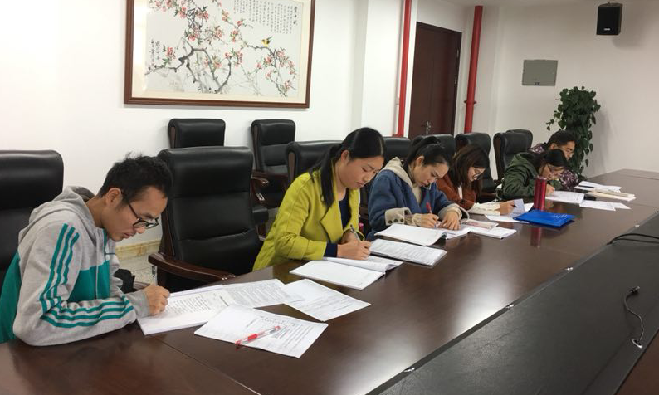
反思的作用如此巨大，可以让教师将理论与实践结合起来，可以提升教师的素质，进而让其走上专业化成长之路。

附：工作室学员教学反思案例
之一：把课堂还给学生
巫小玲/2018.10.16
学生为主体，教师做主导......这些再熟悉不过的新课改理念的话语，听了、看了无数次，但真正在课堂实践，并且让师生大家都收获颇丰的还是今天的一节试卷讲评课——高二第五周周练讲评。
1.试卷首先根据批改情况提前安排相应同学负责某题的讲解；
2.感觉全班都老火的题老师讲；
3.出错率高的题由安排同学讲；
4.其它同学点评，补充，纠错。
5.老师负责后勤：擦黑板，调节投影，她们有疑问或争论的地方做个判别。
我发现（除了个别数学实在没有底子的）学生比听我讲认真多了。教师角度：上台讲的同学，有比我平时声音洪亮的，有比我书写（板书）好的，也有比我想到的解题方法还好的。学生角度：自己要负责讲解的题，肯定得弄得一清二楚；别人讲的题，要让自己变成教师的角色去评判、审视，所以也必须更认真的听和思考。同时也培养了学生的胆识、语言表达、倾听多方面的能力。
课后有两点思考：1.教学有类，法无定法，这种课型比较适合试卷讲评课、章末复习课，但是对于新课、概念课（较难的）可能效果欠佳；2.这种课型也许更适合选课走班教学，学生的能力和思维水平基本同层次。如果差异太大，会让基础差的同学整节课可能就是“坐飞机” 。
最后,一点小小的遗憾：没有把学生课堂中的精彩瞬间记录下来。（当时没有带手机）

之二：《直线方程的应用》听课心得
吴婷\2018.6.1
6月1日，全体李中军工作室学员齐聚双流中学，听了王保弟老师关于直线方程的一堂课，课堂上，教师注重板书，示范性非常强，整个课堂中一题多解，对于学生思维能力培养够。教师所有题目也重视数形结合，并且注重分析题目的方法总结。课堂中对于点在直线左方，上面，右方，几何画板应用熟练，教学非常直观。
王老师看起来柔弱，但是上课课堂中气十足，课堂妃为号，并且将现代平板科技应用于课堂中，学生课堂练习直观体现，反馈非常及时。当判断两点连线是否和已知直线是否有交点上，教师在等于情况没有做分析，在这里可以让学生自己动手解答，整个课堂中，学生的活动稍微要少一点。题目中降解后，教师对于思维的总结非常重要，也比较多，在一题多解后面，可以让学生进行一下选择，判断在怎样的情况下选择怎样的方法更好。在8-k-4/k中，符号判断和利用关系求最小，在这里可以跟很多数学联系起来。在解答有无斜率时，首先先写无斜率情况，再写有斜率情况，教师注重使用错题集，并让学生自己进行知识的整理，这些都是学生知识的查漏补缺。关注班级中学习较困难的同学，看着他们的一步步进步。

